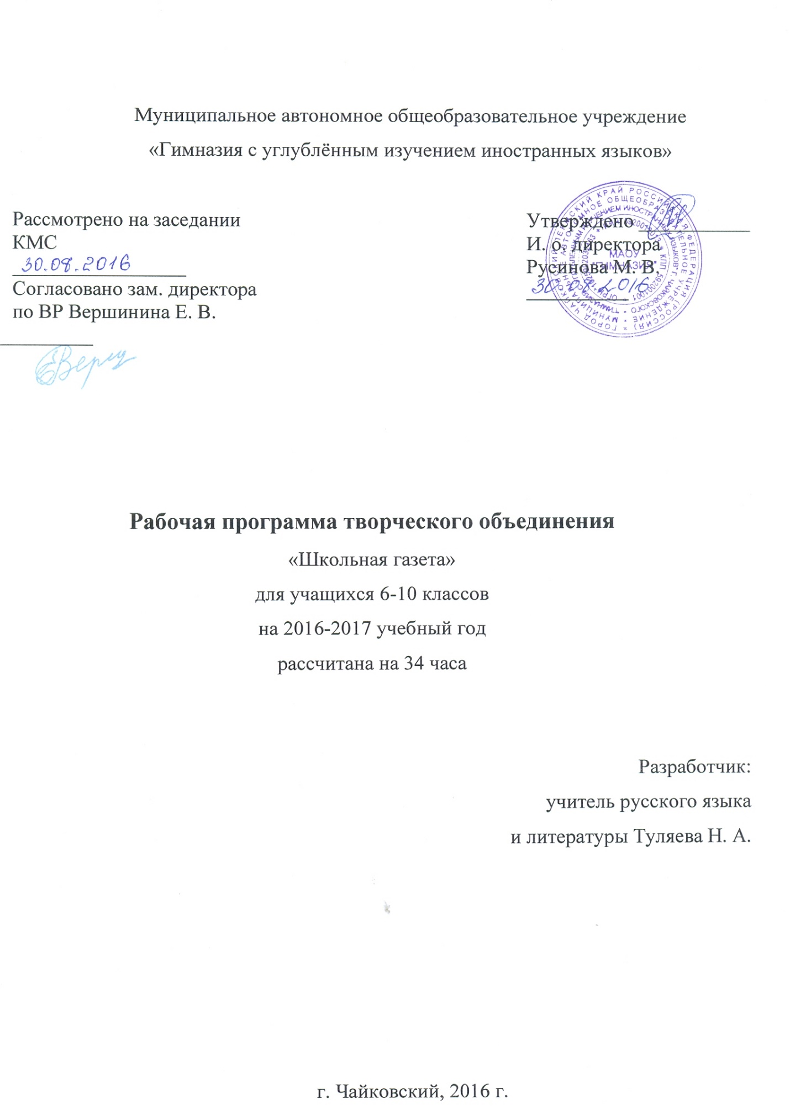

Пояснительная записка
Данная программа разработана в соответствии со следующими нормативными документами:
- Федеральным законом об образовании от 29.12.12. № 273;
- Федеральным государственным образовательным стандартом основного общего образования (утверждённого приказом Министерства образования и науки Российской Федерации от «17» декабря 2010 г. № 1897);
- Концепцией духовно-нравственного развития и воспитания личности гражданина России.
Направленность программы - социально-педагогическая - направлена на развитие коммуникативных и интеллектуальных способностей обучающихся, развитие лидерских качеств, организацию социализирующего досуга детей. Эта деятельность способствует социальной адаптации, гражданскому становлению подрастающего поколения.
Актуальность программы
Возрастающая доступность образовательных ресурсов в настоящее время стала характерной особенностью современного общества. Использование информационных технологий привело к увеличению объѐма информации, к еѐ быстрому старению и постоянному обновлению. Изменение информационной структуры общества требует нового подхода к формам работы с детьми. Сегодня от учащихся требуются не только знания, но и активность, инициативность, способность принимать решения в трудной ситуации.
Деятельность обучающихся в рамках реализации данной программы направлена не только на совершенствование речевой деятельности и развитие творческих способностей ребѐнка, но и главное - на создание продукта, имеющего значимость для других людей.
Школьная газета - современное средство воспитания патриотизма, формирования активной гражданской позиции, а также средство повышения интереса к учѐбе и в целом ко всей школьной жизни. Открывает новые возможности для поддержки интереса школьника как к индивидуальному творчеству, так и к коллективному.
Программа «Школьная газета» целесообразна для детей с ограниченными возможностями здоровья для адаптации их в социум, способствует совершенствованию умения учащихся свободно владеть устной речью, красиво и грамотно формулировать связное высказывание в письменной речи.
Речевое развитие детей с ОВЗ является одним из основных компонентов психологической основы усвоения знаний в школе. Поэтому просто необходимо привлекать учащихся к работе в кружке.
Новизна программы.
Новизна программы состоит в том, что она создаѐт условия для продуктивной творческой деятельности школьников, поддерживает детские инициативы и способствует их осуществлению. Умения и навыки, сформированные в ходе реализации программы занятия, используются в практической деятельности: выпуске школьных газет, на уроках русского языка и литературы.
Дополнительная программа составлена из расчета 34 часа, 1 раз в неделю по 1
часу для детей 6-10 классов. Форма обучения – очная.
Цель программы – создание школьной информационной газеты «Школьный дворик», развитие личности подростков, их творческих способностей, навыка устных и письменных публицистических выступлений, формирование гражданской позиции учащихся.

Реализация цели осуществляется через решение следующих задач:
-Познакомить обучающихся с основными терминами журналистики.
-Дать представление о сущности журналистской профессии.
-Познакомить со способами сбора информации.
-Обучить первичным навыкам работы с содержащейся в текстах (различной направленности) информации.
-Формировать у обучающихся первичные навыки готовности слушать собеседника и вести диалог.
-Учить работать в проектном режиме при создании выпусков газеты.
-Учить давать самооценку результатам своего труда.
Формирование личностных универсальных учебных действий в рамках программы «Школьная газета» включает в себя:
-Формирование активной жизненной позиции.
-Формирование умения оценивать ситуации из школьной жизни с точки зрения общечеловеческих норм, нравственных и этических ценностей.
-Формирование умения выбирать смысловые установки для своих действий и поступков.
Формирование регулятивных универсальных учебных действий в рамках программы включает в себя:
-Формирование умения самостоятельно организовывать свое рабочее место (подбирать инструментарий) в соответствии с целью выполнения задания.
-Формирование умение осуществлять планирование своей деятельности и корректировать выполнение задания в соответствии с планом, условиями выполнения, результатом действий на определенном этапе.
-Формирование саморегуляции у обучающихся (способности к мобилизации сил и энергии, к волевому усилию и преодолению препятствий).
-Формирование умение давать самооценку результату своего труда.
Формирование познавательных универсальных учебных действий в рамках программы включает в себя:
-Формирование представления о журналистике как профессии, играющей специфическую роль в жизни общества.
-Упражнение в поиске и выделении необходимой информации для поддержания читательского интереса к школьной прессе.
-Упражнение обучающихся в осознанном и произвольном построение речевого высказывания в устной и письменной форме.
-Формирование умения осуществлять сбор информации для газетного издания, используя различные методы (анкетирование, опрос, интервью).
-Формирование умения выстраивать логическую цепочку при изложении материала на страницах газеты.
-Формирование практических навыков при выпуске школьного печатного издания (обучение кружковцев приѐмам компьютерной верстки газеты).
-Развитие творческих способностей обучающихся.
-Развитие интереса к изучению русского языка, литературы, компьютерных технологий.
-Формировать умения обучающихся презентовать свои достижения.

Формирование коммуникативных универсальных учебных действий в рамках программы включает в себя:
-Создание атмосферы сотрудничества кружковцев при решении общих задач.
-Формирование умения с достаточной полнотой и точностью выражать свои мысли в соответствии с задачами и условиями коммуникации. Совершенствование умений владения монологической и диалогической формами речи в соответствии с грамматическими и синтаксическими нормами родного языка.
-Формирование уважения к собеседнику.
-Формирование у учащихся толерантного сознания.
Основная форма организации – учебные занятия (индивидуальные и групповые).
Реализация программы «Школьная газета» предусматривает следующие формы работы с обучающимися: занятия теоретического плана и практические занятия по сбору и обработке информации, работу по верстке выпуска газеты.

Содержание программы
Профессия журналиста. Формирование представлений о профессии журналиста. Журналист как представитель определенного слоя общества. Факт как объект интереса журналиста и основной материал в его работе. Требования к журналисту.
История российской журналистики. Из истории развития газетного дела.
Жанры журналистики. Жанры журналистики и их особенности.
Информационные жанры: отчет, хроника, репортаж, интервью, заметка, информация-объявление. Основные требования к информативной публицистике: актуальность, правдивость, оперативность, доступность, выразительность, фактологичность (ссылки, свидетельства, цитаты, определение места, времени, обстоятельств).
Аналитические жанры. Назначение произведений аналитических жанров – сообщить о явлении, выявить, исследовать его корни, показать его сущность. Специфика аналитической журналистики. Ее виды и жанры (статья, обозрение, отзыв, рецензия).
Художественные жанры. Слово, очерк, эссе, фельетон, и др.
Язык журналистики. Слово и понятие. Профессиональная лексика, диалектизмы, жаргонизмы. Использование фразеологизмов, крылатых слов, пословиц. Стилистические фигуры речи. Тропы.
Композиция журналистского материала. Основные типы построения текстов: повествование, описание, рассуждение. Основные структурные связи в рассуждении.
Знакомство с оформительским делом. Знакомство с техническими средствами и приемами работы с ними (фотоаппарат, видеокамера, компьютер). Изучение шрифта. Знакомство с видами шрифта по различным изданиям периодической печати.
Роль фотографий в газете. «Портрет», «пейзаж», «композиция».
Дизайн газеты. Классический дизайн газеты.
Создание газеты в печатном виде с помощью компьютерных программ CorelDraw, AdobePhotoshop, MicrosoftOfficePublisher.

Особенности газетного языка. Особенности газетного языка.
Речевая культура. Культура устной и письменной речи.
Эстетика и дизайн. Эстетика как философская категория. Дизайн газеты.
Классический дизайн газеты. Современный дизайн газет. Цели дизайна газет. Черты различных дизайнов. Выбор шрифта для определѐнного по содержанию текста.
Дизайн школьной газеты.
Роль школьной газеты.
Кому и зачем нужна газета в школе? Для кого выходит? Каких целей может достичь?
Читатель и его интересы. Кто будет читателем школьной газеты, и что он ждет от нее? Методы выявления читательских запросов и предпочтений.
Как написать статью в школьную газету? Жанровые формы. Заметка. Структура заметки. «Новость одной строкой».
Темы газетных публикаций. Правила расположение новостей. Рубрики. Полосы.
Требования к информации. Классификация речевых, грамматических, орфографических и пунктуационных ошибок. Достоверность. Краткость, ясность. Проверка источника и ссылка на него. Авторство. Подпись иллюстраций и фотографий.
Источники информации. Очевидцы событий. Литературные источники. Интернет-источники (обязательное правило – указание интернет-ссылки на источник). Собственное мнение журналиста. Правила оформления.
Заголовки и иллюстрации. Объем заголовков, их стилистика. Иллюстрации.
Интервью. Основные правила ведения интервью.
Выпуск газеты. Этапы выпуска номера газеты.
Школьная редакция. Обозреватель. Репортер. Корректор. Верстальщик (дизайнер).
Интернет-журналистика. Школьный интернет – сайт.
Портфель творческих достижений.

Планируемые результаты
Личностные результаты освоения курса предполагают:
- приобретение первичного опыта по формированию активной жизненной позиции в процессе подготовки выпусков газеты «Школьный дворик»;
- получение возможности проявлять инициативу в принятии решений;
- понимание причин успеха/неуспеха практической журналистской деятельности;
Метапредметные результаты освоения курса обеспечиваются познавательными и коммуникативными учебными действиями, а также межпредметными связями с литературой, русским языком, информатикой и отражают:
- формирование умения планировать, контролировать и оценивать учебные действия в соответствии с поставленной задачей и условием еѐ реализации;
- продуктивное сотрудничество (общение, взаимодействие) со сверстниками при решении задач на занятиях;
- умение осуществлять информационную, познавательную и практическую деятельность с использованием различных средств коммуникации.
Предметные результаты отражают опыт учащихся в журналистской деятельности и в результате прохождения программы кружка «Школьная газета» школьники:
- познакомятся с основными терминами журналистики;
- приобретут первичные навыки работы с содержащейся в текстах информацией в процессе чтения соответствующих возрасту научно-познавательных текстов, инструкций;
- приобретут первоначальные навыки работы с ПК в процессе создания школьной газеты;
- поймут сущность журналистской профессии как социальной, информационной, творческой, ее базовых характеристик, социальных ролей журналиста, качеств личности, необходимых для ответственного выполнения профессиональных функций.
Ожидаемый результат:
Главным критерием достижения результата на протяжении всего периода обучения является подготовленный для публикации в школьной газете материал. Практическим выходом реализации программы является издание школьной газеты «Школьный дворик». Газета выходит 1-2 раза в четверть и представляет собой стенной вариант. Объём издания 8 страниц.
Основными рубриками газеты являются:
1. Эхо праздника
2. Летопись школы (история школы)
3. Мир путешествий
4. Знай «наших»
5. Проба пера (литературная страничка)
6. Это интересно
7. Школьные вести
8. Мой мир
9. Классная жизнь
10. Пресс-опрос
11. Персона

Календарно – тематическое планирование
№,п/п. | Тема занятия. | Количество часов. |  | Дата.
 |  | Теория. | Практика.
1 | Вводное занятие. ТБ. Понятие о школьной газете.  Утверждение плана работы. | 0.5 | 0.5
2 | Газета. Какая она должна быть? Язык и стиль газеты. | 0.5 | 0.5
3 | Печатные издания и их роль. Анализ рубрик печатных изданий. | 0.5 | 0.5
4 | Читатель и его интересы. Темы газетных публикаций. | 0.5 | 0.5
5 | Школьная редакция. Роль школьной газеты. | 0.5 | 0.5
6 | Этапы создания газеты. Эскиз газеты. | 0.5 | 0.5
7 | Газетная статья - основа газеты. Создание газетных статей. | 0.5 | 0.5
8 | Информационная составляющая газеты. | 1 | 0
9 | Сбор первичной информации. | 0.5 | 0.5
10 | Сбор и оформление информации. Структура новостной ленты. | 0.5 | 0.5
11 | Практическое занятие. Заметка в газету. | 0 | 1
12 | Этика и психология журналистского общения. | 0.5 | 0.5
13 | Оформление, дизайн газеты. Оформление газетных материалов. | 0.5 | 0.5
14 | Иллюстрации , рисунки, фотографии как дополнение к газетным статьям. | 0.5 | 0.5
15 | Оформление газетных материалов. Основы оформительской работы. | 0.5 | 0.5
16 | Реклама на страницах газеты. Рубрика с объявлениями. | 0.5 | 0.5
17 | Что такое заметка. Разновидности заметок. | 0.5 | 0.5
18 | Работа с текстом. Тема и идея текста. Стили речи. Особенности стилей. | 0.5 | 0.5
19 | Репортаж. Особенности жанра. Композиционные особенности репортажа. | 0.5 | 0.5
20 | Репортер – автор репортажа и очевидец с места событий. | 0.5 | 0.5
21 | Очерк. Особенности жанра. | 0.5 | 0.5
22 | Проблемный очерк. | 0.5 | 0.5
23 | Портретный очерк | 0.5 | 0.5
24 | Интервью. Что значит взять интервью?  Вопросы для интервью. | 0.5 | 0.5
25 | Встреча с интересными людьми. Сбор и оформление информации. | 0 | 1
26 | Практикум . Берем интервью. | 0 | 1
27 | Сатирические жанры. Фельетон. Особенности жанра. | 0.5 | 0.5
28 | Развлекательные страницы. | 0 | 1
29 | Интеллектуальные, логические задачи. | 0.5 | 0.5
30 | Принципы верстки.. | 0.5 | 0.5
31 | Функции редактора: от теории к практике | 0.5 | 0.5
32 | Творческая мастерская | 0 | 1
33 | Портфель достижений. | 0.5 | 0.5
34 | Творческий отчет. Анализ итогов работы. | 0.5 | 0.5
Всего |  | 15 часов. | 19 часов.
 |  | 34 часа.
Формы оценки результатов.
Оценка результатов внеурочной деятельности учащихся может быть в виде грамот и похвальных листов за исследовательскую, проектную и творческую активность, за участие и победы в конкурсах, практикумах, викторинах.

Информационно-методическое обеспечение. Техническое обеспечение.

1. Ахмадулина Е.В. Краткий курс теории журналистики. Учебное пособие. М.: ИКЦ «МарТ»; Ростовн/Д: Издательский центр «МарТ», 2006.
2. Горохов В.М. Основы журналистского мастерства. М., 1989.
3. Концова В.В. Детское объединение «Пресс-центр» // Классный руководитель 2003 - №3
4. Лазутина Г.В. Основы творческой деятельности журналиста. М., 2001
5. Ожегов С.И. Словарь русского языка. – М.,1981. Закон Российской Федерации ―О средствах массовой информации‖.
6. Пресс-клуб и школьная газета: занятия, тренинги, портфолио / авт.-сост. Н.В. Кашлева. – Волгоград: Учитель, 2009.
7.Тертычный А.А. Жанры периодической печати: Учебное пособие. М., 2000.
8. Швец Ф. Создание школьной газеты. Практическая деятельность как фактор развивающего обучения.// Школьный психолог. 2003 - №25-26
Ноутбук. Интерактивная доска, принтер, фотокамера, бумага А4.
Ресурсы Интернета.
1. www.proshkolu.ru
2. www.testoch.com
3. www.festival.1september.ru
4. www.nsportal.ru
5. www.uroki.net

